**Московский авиационный институт**

**(Национальный исследовательский университет)**

Институт: «Информационные технологии и прикладная математика»

Кафедра: 806 «Вычислительная математика и программирование»

Дисциплина: «Компьютерная графика»

**Лабораторная работа № 1**

Тема: Построение изображений 2D-кривых

Студент: Квапель Александр Дмитриевич

Группа: 80-201

Преподаватель: Чернышов Л.Н.

Дата:

Оценка:

Москва, 2021

1. Постановка задачи

Написать и отладить программу, строящую изображение архимедовой спирали: ρ=aφ, 0≤φ≤B, ρ, φ - полярные координаты, a, B - константы, которая выбирается пользователем (a>0).

1. Описание программы

Библиотека numpy подключена для использования функций синуса и косинуса, а pylab для отрисовки графика. Программа по заданной функции вычисляет две близлежащие точки, через которые строится прямая с шагом 0.01, пока угол не достигнет граничного значения. Таким образом строится кривая. Окно, в котором находится кривая, можно масштабировать.

1. Набор тестов
2. a=7, B=8;
3. a=3, B=10;
4. a=1, B=2.
5. Результаты выполнения тестов
6. 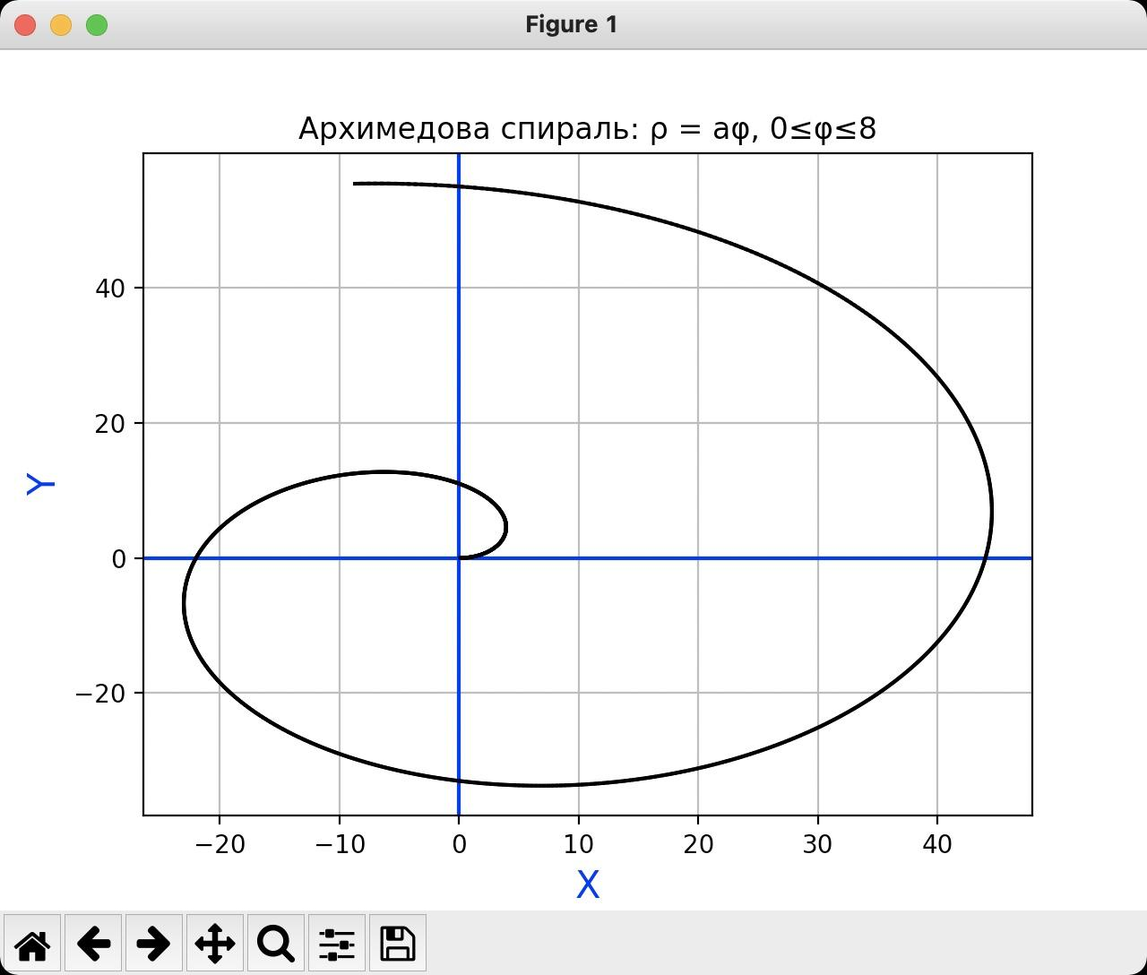
7. 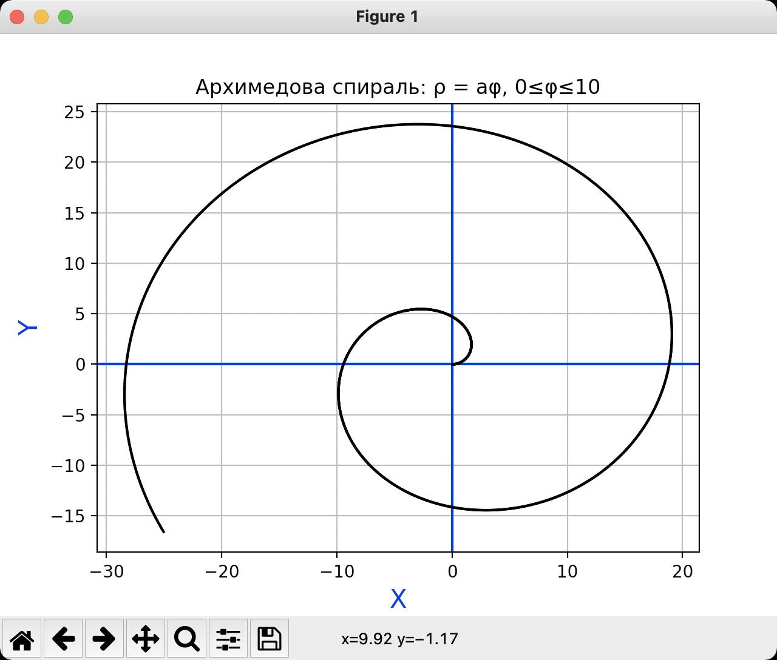
8. 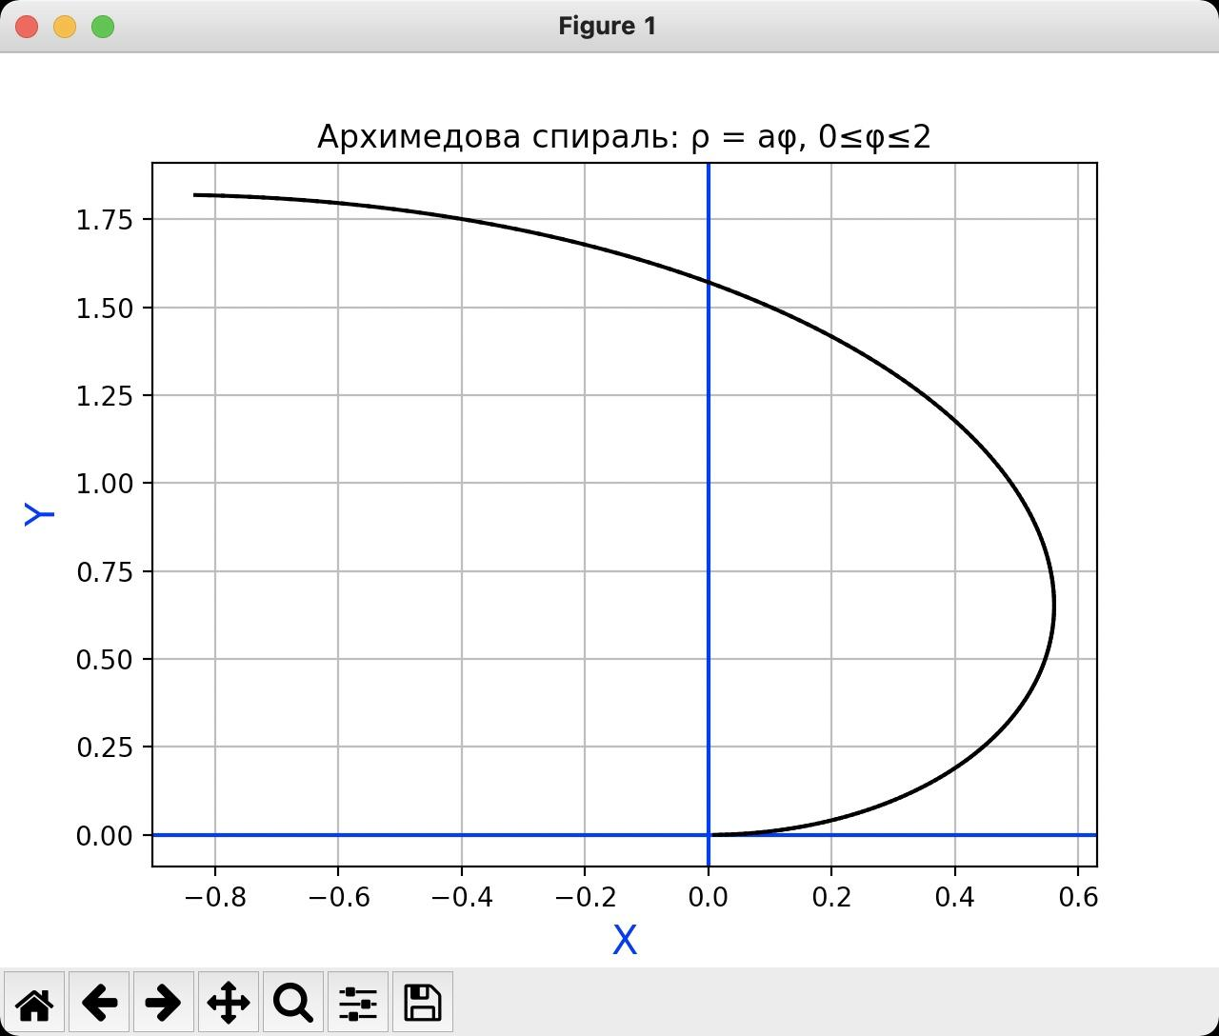
9. Листинг программы

# Квапель, М8О-303Б-19

# ЛР1: Построение изображений 2D-кривых.

# Написать и отладить программу, строящую изображение заданной замечательной кривой.

# Обеспечить автоматическое масштабирование и центрирование кривой при изменении размеров окна.

# Вариант-9: ρ=aφ, 0<=φ<=B, ρ, φ - полярные координаты, a, B - константы, которая выбирается пользователем (a>0)

import numpy as np

import pylab as pb

def PlotGraphic(axis, a, B):

d = 0.01

# phi = 0

X = []

Y = []

phi = d

p = a * phi

Xt = p * np.cos(phi)

Yt = p * np.sin(phi)

X.append(Xt)

Y.append(Yt)

while phi < B:

phi = phi + d

p = a * phi

Xt = p * np.cos(phi)

Yt = p * np.sin(phi)

X.append(Xt)

Y.append(Yt)

axis.plot(X, Y, color='black')

X.pop(0)

Y.pop(0)

pb.draw()

print('Архимедова спираль: ρ=aφ, 0≤φ≤B, a>0')

a = int(input('a = '))

B = int(input('B = '))

f, axis = pb.subplots()

axis.grid()

axis.set_xlabel('X', fontsize=15, color='blue')

axis.set_ylabel('Y', fontsize=15, color='blue')

axis.set_title('Архимедова спираль: ρ = aφ, 0≤φ≤' + str(B))

axis.axhline(0, color='blue')

axis.axvline(0, color='blue')

PlotGraphic(axis, a, B)

pb.show()

ЛИТЕРАТУРА